BAJA TEMPORAL

CONSIDERACIONES INICIALES

La Baja temporal (BT) es una licencia que el alumno puede utilizar a lo largo de la carrera por un período mínimo de tres meses y de seis como máximo. El tiempo solicitado lo completa el propio alumno al momento de llenar el formulario.

Una vez que la Baja temporal se vence la facturación se reanuda y es responsabilidad del alumno informar al tutor en el caso de que quiera: pedir otra Baja temporal, solicitar Baja total o bien el alta para retomar las cursadas. Cualquiera de estas opciones debe tramitarse un mes antes de que ocurra el vencimiento del pedido original. Insisto, debe quedar claro que al vencimiento del pedido de BT se reanuda automáticamente la facturación.

Esta licencia debe ser utilizada cuando sea necesaria y teniendo en cuenta las implicancias directas que la efectivización de la misma tiene sobre lo académico y administrativo.

IMPLICANCIAS

- El alumno que solicita BT no puede cursar materias. Por lo tanto, si al momento de pedir la BT el alumno se encuentra cursando una materia debe solicitar Baja de aula. Si el alumno quiere terminar la materia, debe culminar la cursada hasta el último día puntualizado en la Agenda 2009 y por supuesto aprobar los dos Trabajos prácticos. Luego durante el estado de BT no puede anotarse a nuevas materias.
- El alumno en estado de BT no puede rendir finales. En este caso, deben tener en cuenta los vencimientos de las cursadas aprobadas, pues los mismos no se modifican (los datos de vencimiento de cada materia se encuentran en foja académica en el espacio Comunidad y servicios).
- Tener en cuenta, en este caso, que el alumno debe rendir por lo menos dos finales durante el ciclo lectivo para mantener la regularidad.
- El alumno en estado de BT sí puede entrar al Campus, utilizar su correo y les pido fundamentalmente que ingresen a leer tanto este espacio, como Tutoría y Novedades.

PROCEDIMIENTO PARA SOLICITAR UNA BAJA TEMPORAL

- El alumno debe ingresar en Comunidad y servicios
- Gestión Académica
- Baja temporal. En este espacio encontrará un formulario de solicitud de Baja temporal en el cual deben completarse el dato de la Carrera, cantidad de meses y motivos de solicitud del pedido.

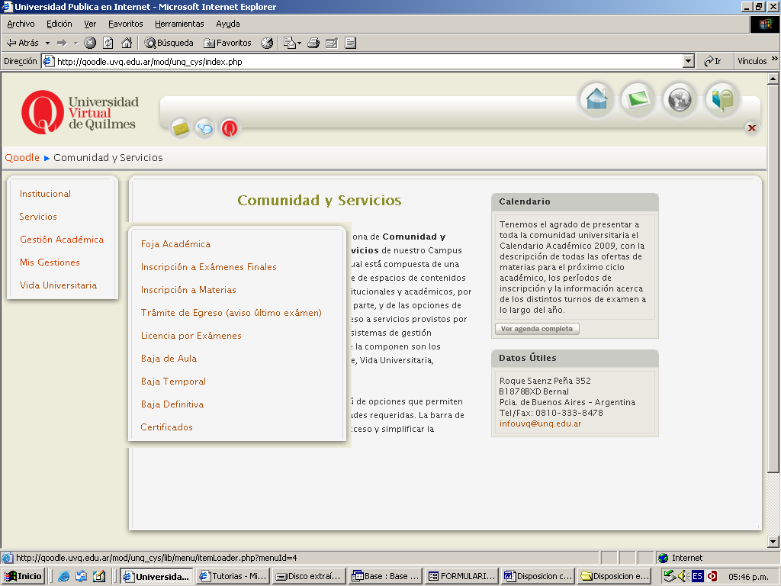

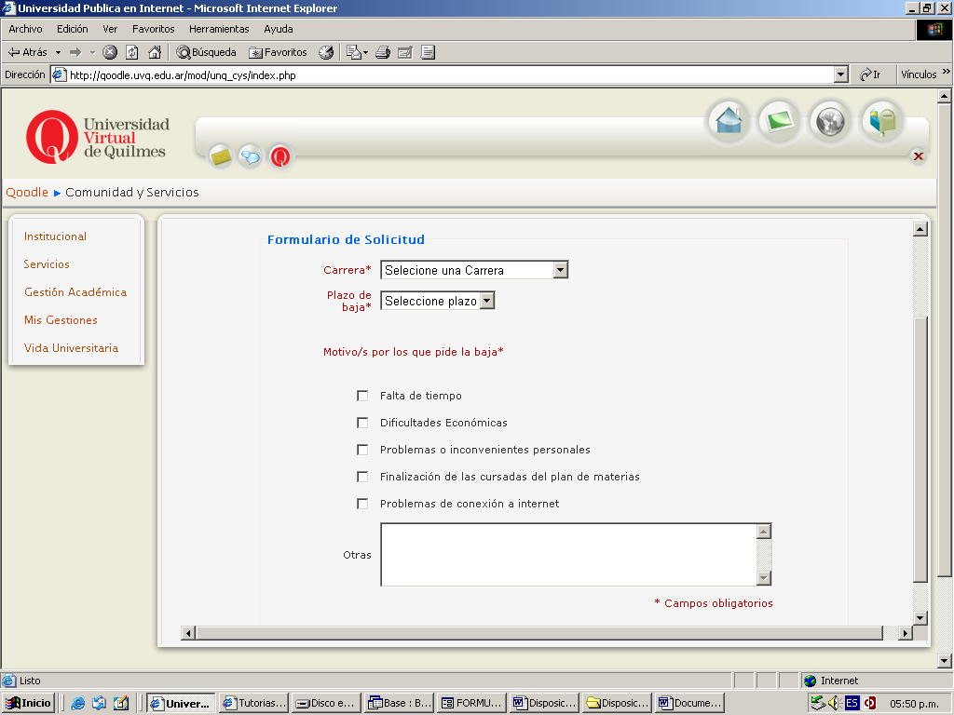

El envío del formulario debe arrojar un número. Es decir que una vez que completado el trámite es necesario corroborar que el pedido de BT se haya generado correctamente, de otro modo la solicitud no habrá sido recepcionada por el sector y no se dará curso a la misma, para ello deberán ingresar en MIS GESTIONES y controlar que el trámite quede registrado dentro de Pendientes, si todo salió bien deberán visualizar un número de Gestión y al ingresar al mismo podrán realizar el seguimiento del estado del trámite.
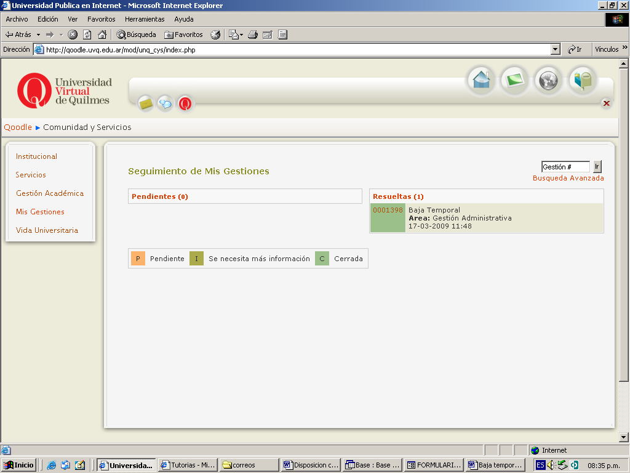

En el ejemplo de la pantalla el pedido de Baja Temporal ya fue enviado y aplicado por el sector de Gestión Administrativa y al estar finalizado el proceso el trámite figura en Resueltos, pero antes estuvo en Pendientes hasta su cierre.

TIEMPOS PARA TRAMITAR EL PEDIDO DE BAJA TEMPORAL

La única manera posible de solicitar una BT es a través del formulario disponible en la página del Campus. Con esto quiero decir que no se realiza ni telefónicamente, ni por mail.
Es importante tener en cuenta que todos los pedidos de Baja temporal se realizan del 1 al 20 de cada mes y se efectivizan el día 1º del mes siguiente. Ejemplo: un alumno realiza un pedido de BT el día 10 de Mayo, el mismo se cargará desde el 1º de Junio. Si un alumno me manda el formulario el día 21 de Mayo, se cargará el 1º de Julio, implicando esto la facturación de un mes más.
Es responsabilidad del alumno conectarse al Campus para leer sus mails y la información especificada en el espacio de Novedades y la Sala de Tutorías.

